中國文化大學活動紀錄表
填表日期：111年09月06日
活動主題 |  | 高教深耕A3-1海報成果展
活動日期 |  | 自2022/6/28起 | 活動地點 |  | 數位學習網  https://ctcourse.pccu.edu.tw/files/11-1232-14412.php?Lang=zh-tw
與會人數 |  | 166
活動報導  （活動方式或內容簡述） |  | A3-1之計畫，分三個層面進行分別為「運算思維與資訊應融入課程」、「程式教育」、「數位科技微學程」，至今已達7個學期之課程規劃，希望藉由1102成果展出，讓全校師生一同參與，以激發出更多不同符合院系特色的程式設計課程。
執行成效 |  | 讓更多師長一同參與此計畫
活動照片 | 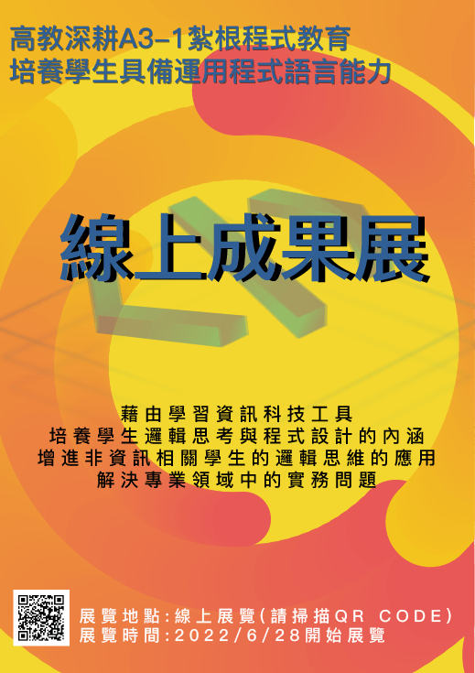 |  |  | 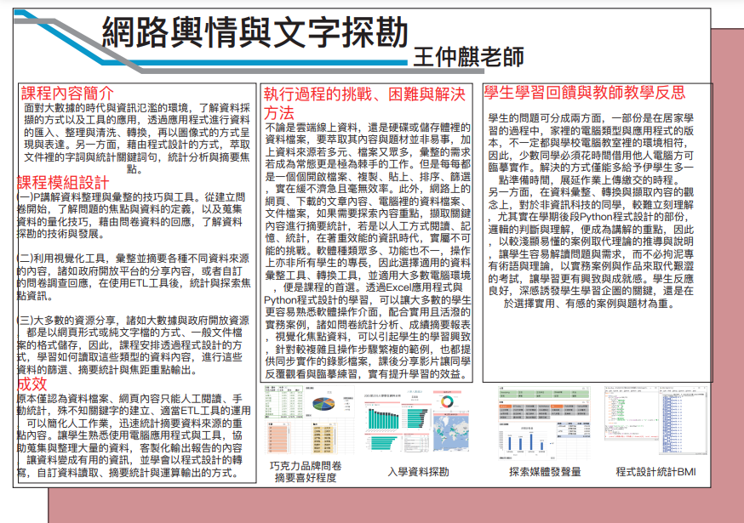
 | 線上展覽方式舉辦，提供給全校老師共同參與 |  |  | (程式教育)新傳學院網路與情與文字探勘課程內容展示
 | 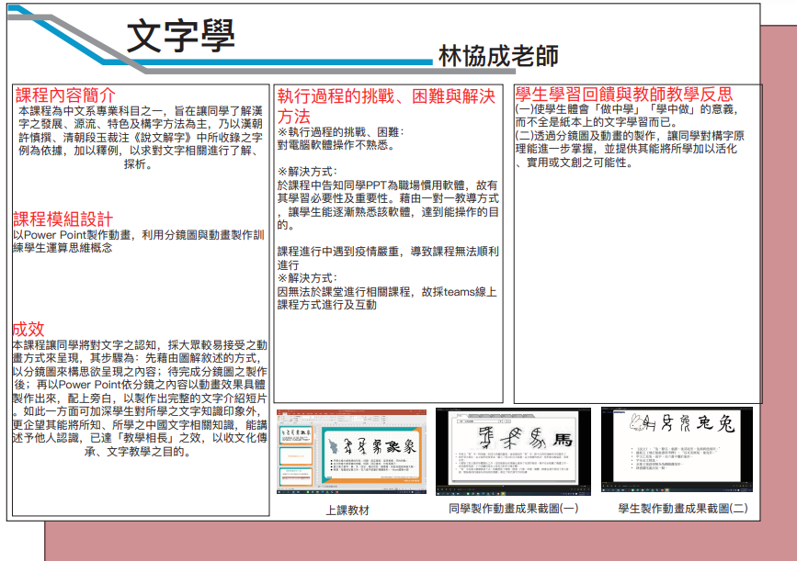 |  |  | 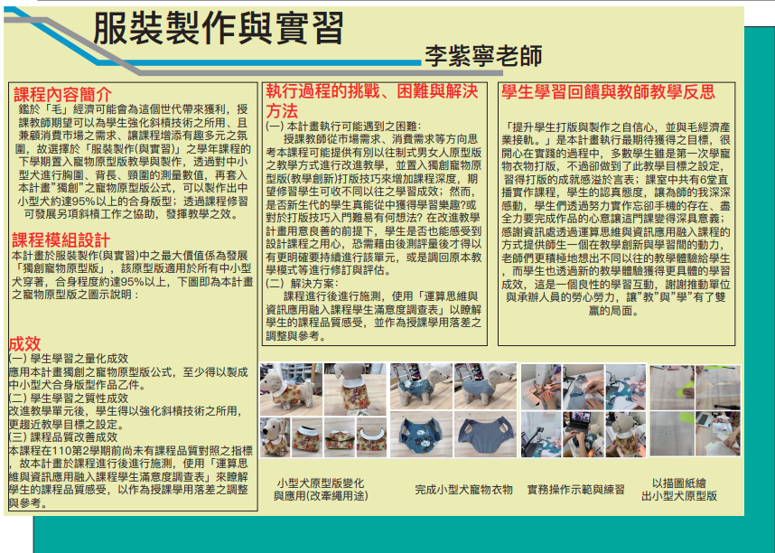
 | (運算思維)中文系課程文字學的課程內容展示 |  |  | (運算思維)生應系服裝與製作實習的課程內容展示
備註 |  | - 請於每次活動結束後一周內，將相關憑證及本表，併同文宣品、講義資料、簽到單、照片或影音檔等。  - 本表如不敷使用，請自行以A4用紙依規格增列欄位，如有相關活動文宣亦請提供。

